Juny-2002.Titular. Exercici 4A [2 punts]

A partir de l’any 1987 va sorgir un nou model de gestió del medi ambient que es coneix com a desenvolupament sostenible i propugna que el creixement econòmic no ha d’estar enfrontat amb la pèrdua de qualitat del medi ambient.
4.1. Digueu quins dels enunciats següents indiquen activitats sostenibles i quins no. Justifiqueu les vostres respostes amb arguments a favor o en contra de la sostenibilitat.
- Un bosc de coníferes de Finlàndia produeix 5 tones ha⁻¹ any⁻¹ de fusta, i se’n tallen 6 tones ha⁻¹ any⁻¹ .
- L’augment anual de la demanda d’energia se satisfà obtenint a partir de fonts alternatives una quantitat igual o superior d’energia.
- El creixement industrial a les àrees urbanes properes al litoral obliga a augmentar l’extracció d’aigua subterrània.
- Tots els residus sòlids generats a les ciutats es porten a l’abocador.

4.2. Les diferències existents entre els països rics i pobres es posen de manifest quan es consideren aspectes ambientals com els que es mostren en els gràfics adjunts:

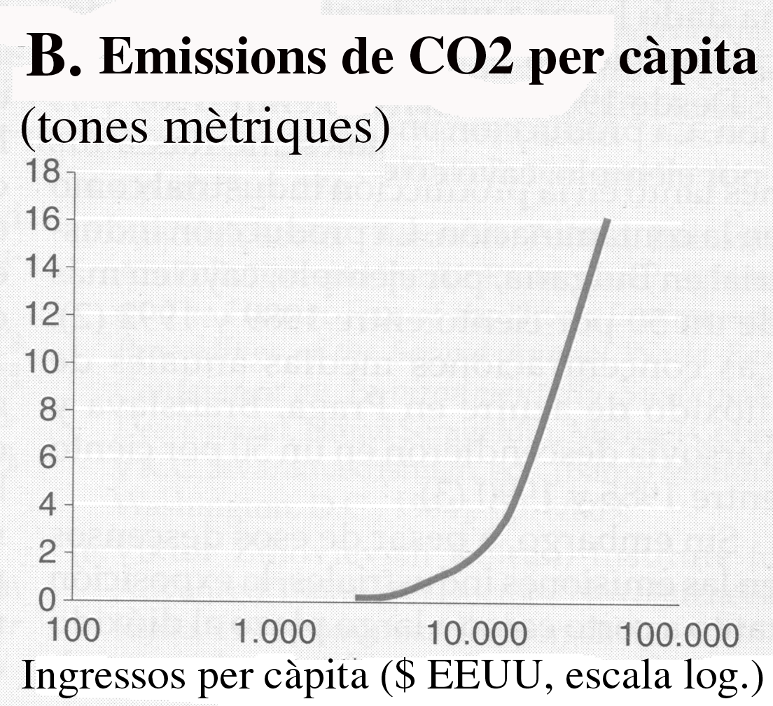
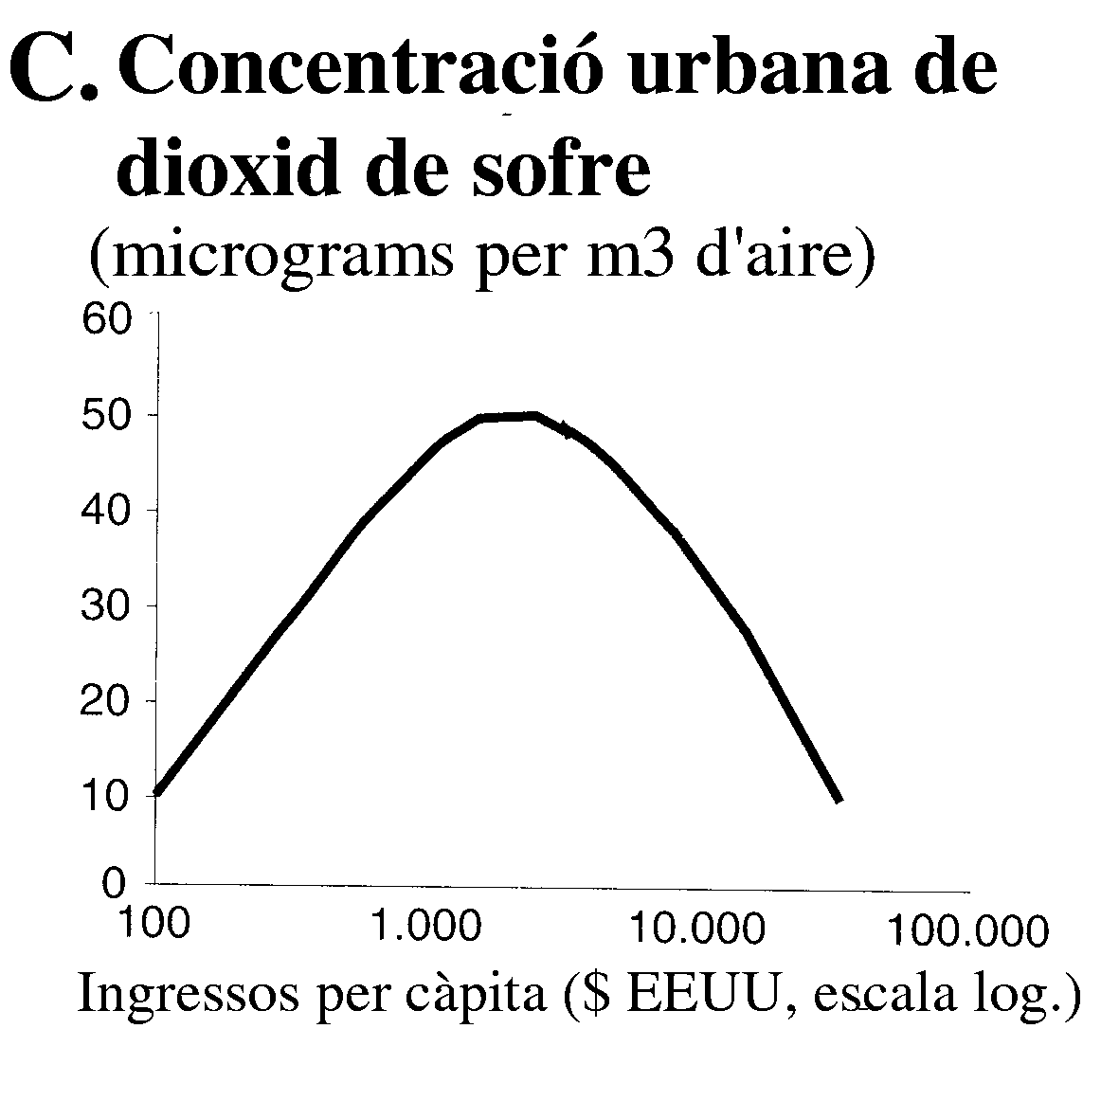
Concentració urbana de
diòxid de sofre
Ingressos per capita en dòlars EUA/any
μg SO₂ / m³ aire
Emissions de CO₂
Ingressos per capita en dòlars EUA/any
Tones de CO₂ / capita

- Expliqueu les variacions en la concentració de gasos de dioxid de sofre generats en els països pobres i rics.
- Per què els països rics aconsegueixen disminuir el SO₂, però no el CO₂?

Criteris de correcció
4.1.
Perquè una activitat sigui sostenible cal que l’activitat “s’aguanti” indefinidament, és a dir que l’actual utilització dels recursos naturals no signifiqui el seu exhauriment, a fi que puguin ser utilitzats per les generacions futures; en qualsevol cas un model de desenvolupament sostenible també requereix que el medi ambient que hem de llegar a les generacions futures sigui d’igual o superior qualitat que l’actual.

- Insostenible. En aquesta activitat la productivitat natural del bosc en tones/ha i any és més baixa que la quantitat de fusta que s’extreu en el mateix període de temps i en la mateixa superfície. Això vol dir que no és sostenible ja que en un curt termini de temps el bosc haurà estat eliminat, en extraure més recurs del que es genera en el mateix període de temps. (0,25 punts)
- Sostenible. En aquest cas si la creixent demanda anual d’energia es veu satisfeta amb una obtenció d’energia per vies alternatives a la dels hidrocarburs (energia eòlica, fotovoltaica, geotèrmica...) significarà que no haurem d’incrementar el consum dels hidrocarburs, circumstància que durà implícita efectes beneficiosos per al medi ambient, des d’un allargament de les reserves de petroli fins el fet que no incrementarem la concentració dels gasos que provoquen problemes ambientals (CO₂, NO_{x}, hidrocarburs...) (0,25 punts)
- Insostenible. Un augment en la demanda d’aigua obliga a extraure més aigua subterrània, la qual cosa pot arribar a tenir implicacions molt greus en el medi ambient. Per una banda consumim majors quantitats d’un recurs cada cop més escàs, sense que s’imposin mesures d’estalvi o se solucionin molts dels desperfectes en les canonades que any rera any provoquen fuites i pèrdues nombroses d’aigua de qualitat; d’altra banda bombejar aigua dels aqüífers propers al litoral pot arribar a tenir implicacions molt greus amb una possible intrusió marina que motivaria la pèrdua de la qualitat de l’aigua continguda en aquell aquífer. (0,25 punts)
- Insostenible. Si a un abocador s’aporten tots els residus sòlids urbans generats en una població, estem llençant productes que podrien haver estat reciclats (llaunes, vidre, paper, cartró), reutilitzats (ampolles retornables) i fins i tot contribuiríem a què determinats productes, tòxics o no, que podrien ser tractats en plantes especials, siguin dipositats a un abocador on difícilment seran degradats a curt termini i poden ser susceptibles de generar greus conflictes ambientals. Tots aquests problemes s’haguessin evitat si en aquell municipi existís una política de desenvolupament sostenible referida a la recollida selectiva dels diferents productes que es generen en base a contenidors especials o bé gràcies a l’existència de deixalleries. (0,25 punts)

4.2.
- En primer lloc els països amb pocs ingressos tampoc tenen una indústria desenvolupada i d’aquí que tot i que no controlen els gasos (falta de recursos financers i econòmics), tampoc n’alliberen grans quantitats perquè tampoc en generen. A mesura que els ingressos augmenten hi ha més fonts emissores però els països encara amb ingressos inferiors a 2.000 $ no disposen de diners ni mitjans suficients per fer les inversions necessàries que permetin controlar o minimitzar les emissions d’aquests i altres gasos. Quan els ingressos per càpita assoleixen un determinat valor(als volts dels 3.000 $ aproximadament) s’aprecia en un primer moment un lleuger control sobre les emissions de SO₂ (ja no augmenten) i poc després disminueixen de forma destacada, tan més com més ric és el país (0,5 punts).

- Els països rics aconsegueixen disminuir el SO₂ perquè poden establir mesures preventives i correctores sobre les activitats que el generen, però en canvi no poden controlar un augment creixent de CO₂ (principal gas alliberat en les activitats humanes, siguin quines siguin i que en els països pobres són escasses degut a l’endarreriment industrial que pateixen). L’única mesura amb efectes immediats seria disminuir les activitats que el produeixen (transport privat, indústries, calefaccions...), ja que la reducció natural d’aquestes concentracions està a càrrec dels organismes fotosintètics i el mar on es dissolt en grans quantitats. Alguns països rics subvencionen projectes orientats a repoblar amb arbres grans àrees de territori per a fixar el CO₂ que produeixen en excés en el seu territori (0,5 punts).

Degut al caràcter obert de les interpretacions, es consideraran correctes els raonaments semblants i lògics que arribin a les mateixes conclusions.

Juny 2001. Incidències. Exercici 3A (2 punts)

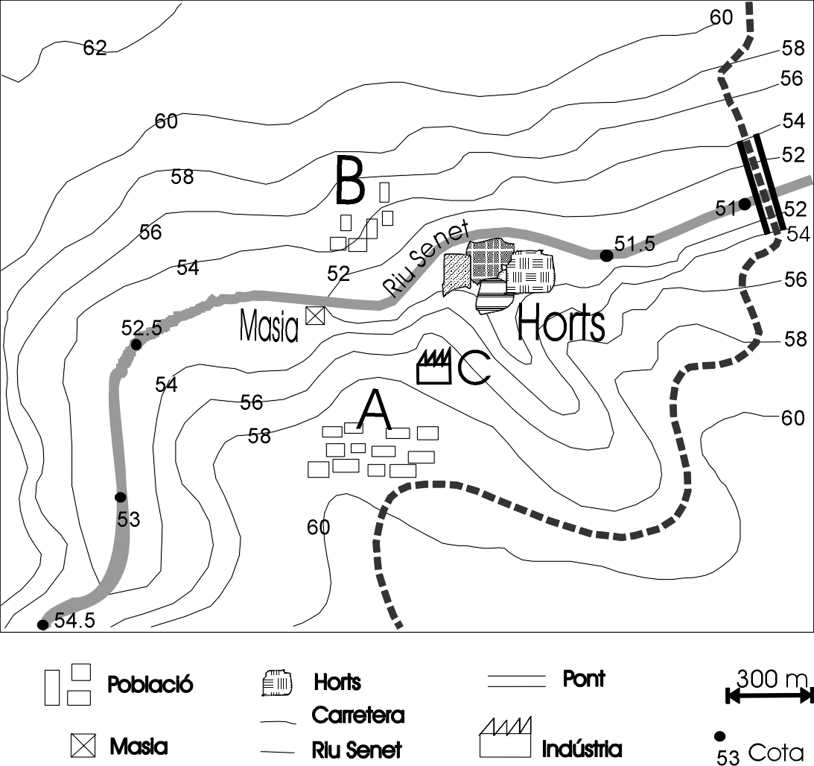
Un important aiguat a la capçalera del riu Senet van provocar l’arrossegament de gran quantitat del sòl i d’arbres cremats per un incendi succeït l’estiu anterior. Els arbres arrossegats van obstruir els forats del pont provocant que l’aigua que normalment circula a 51m d’alçada en aquell punt travessés per sobre del pont i creues la carretera comarcal. Això va originar una crescuda del riu que va inundar gran part de la vall. Al peu de la masia l’aigua va créixer 2m i a 600 metres de la masia riu amunt l’aigua va pujar 1 metre. En la cota 53 només va créixer 0,5 metres.

- A partir de la situació dels elements dibuixats al mapa, ordena a la taula els diferents emplaçaments (poblats A i B, masia, indústria C i horts) segons la seva perillositat de quedar inundats per eventuals crescudes del riu (4 màxima i 0 mínima). Ordena també els elements dibuixats en relació als danys que podrien produir-se en cas d’una inundació total de la zona dibuixada (5 màxima i 0 mínima)
Element | Perillositat | Vulnerabilitat
Element | (0 mínima – 4 màxima) | (0 mínima – 5 màxima)
Població A
Població B
Masia
Horts
Indústria C

2. Dibuixa sobre el mapa la zona que va quedar inundada com a conseqüència del represament produït al pont. Quants metres va créixer el nivell del riu al pont?

Criteris de correcció

1. El riu va créixer 3 metres, des de la cota 51 fins la cota 54. Veure figura adjunta.
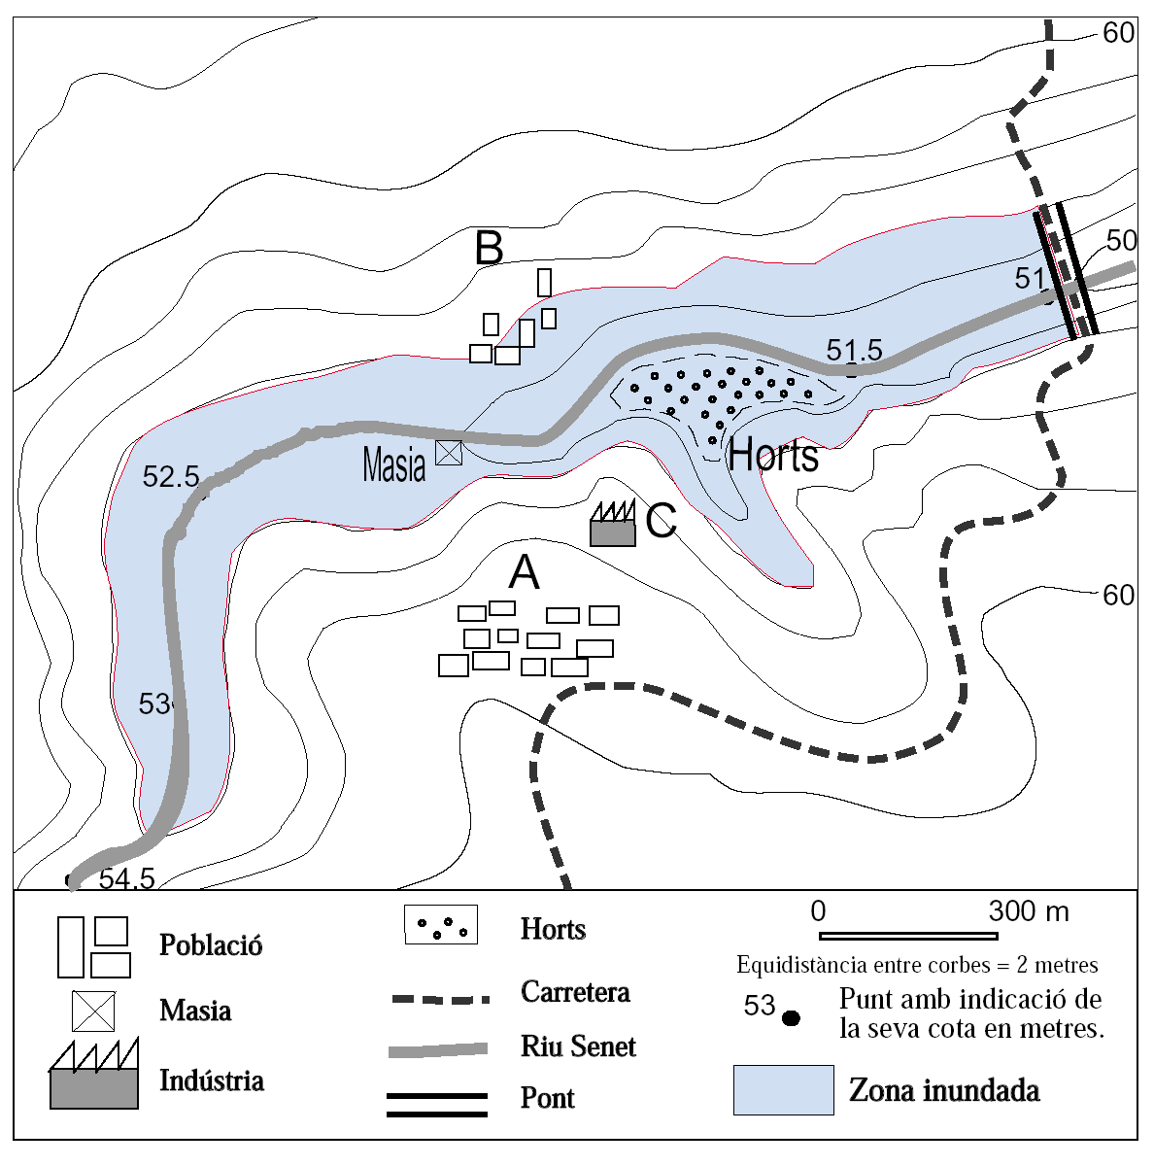
2.
Element | a) Perillositat |  | b) Vulnerabilitat
 |  | (0 mínima – 4 màxima) |  | (0 mínima – 5 màxima)
Població A | 0 |  | 5
Població B | 2 |  | 4
Masia | 4 - 3 |  | 2 - 3
Horts | 4 - 3 |  | 1
Indústria C | 1 |  | 3 - 2

Juny-2004. Incidències. Exercici 2A [2 punts]
L’aprofitament racional del bosc a Catalunya està condicionat, aquests darrers anys, pels incendis forestals. El gràfic adjunt representa l’evolució de la superfície forestal cremada a Catalunya entre 1983 i 1997; i la taula el nombre d’incendis anuals per al mateix període.

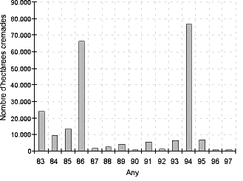
Any | Nombre d'incendis
1983 | 583
1984 | 394
1985 | 667
1986 | 579
1987 | 352
1988 | 646
1989 | 670
1990 | 591
1991 | 782
1992 | 368
1993 | 791
1994 | 1.217
1995 | 753
1996 | 463
1997 | 668

1.
- Quantes hectàrees es van cremar en els quatre anys amb més incendis?
- Quines són les causes naturals i antròpiques i els factors que afavoreixen els incendis forestals a Catalunya?

2. L’aprofitament dels boscos al planeta ha estat una pràctica constant des de la prehistòria fins l’actualitat. Els boscos tenen un paper fonamental en el funcionament de la Terra. Citeu dos usos dels boscos i indiqueu dues funcions mediambientals dels boscos.

Criteris de correcció

1.-
a) El nombre d’hectàrees cremades en els quatre anys amb més incendis forestals a Catalunya va ser de 95.691 [Aquesta xifra és exacta, l’alumne donarà una xifra aproximada, després de “llegir” el diagrama de barres, ja que és difícil precisar. Els valors exactes són: 76.625 ha (1994); 6.662 ha (1993); 5.368 ha (1991) i 7.036 ha (1995)]
(0,5 punts)

b) Les causes i els factors dels incendis forestals a Catalunya són:
- Naturals: els llamps afavorits per factors com el vent i els llargs períodes de sequera característics del clima mediterrani (0,25 p)
- Antròpiques: com les males intencions d’alguns ciutadans; les negligències, una deficient gestió dels boscos (0,25 p)

2.- Els usos més importants dels boscos (0,25 p) per cada ús amb un màxim de 0,50 punts
- Fusta utilitzada en nombroses indústries, construcció de mobles, embarcacions, eines, ... També per a produir carbó vegetal.
- Polpa de la fusta per a la fabricació de paper.
- Materials industrials com el suro, el cautxú, resines, colorants, olis essencials... En la indústria farmacèutica per a fabricar medicaments.
- Productes alimentaris com bolets, espècies, fruits, ...

Les funcions principals dels boscos (0,25 p) per cada funció amb un màxim de 0,50 punts
- Protecció del sòl.
- Regulador del microclima i el clima.
- Reguladors de les conques hidrogràfiques.
- Disminuir l’escolament superficial i afavorir la infiltració contribuint a reduir les inundacions.
- Reduir l’erosió del sòl i la càrrega sòlida que s’arrossega amb l’aigua de la pluja.
- Retornar a l’atmosfera, per evapotranspiració, gran quantitat de vapor d’aigua, contribuint a la regulació del clima.
- Utilitzar el CO₂ atmosfèric mitjançant la fotosíntesi i retornar a l’atmosfera O₂, tot col·laborant en la reducció de l’increment de l’efecte hivernacle.
- Ajudar a mantenir la biodiversitat, ja que són l’hàbitat de nombroses espècies .
- Són cada cop més, àrees d’esbarjo.

2004. Inèdit. Exercici 3B [2 punts]

L’empresa Pau, S.A. vol dur a terme l’explotació de grava en una zona de la vall del riu Res.
Per aquest motiu s’han realitzat tres sondeigs de reconeixement. Podeu observar els resultats dels sondeigs a la taula adjunta:

Sondeig 1. Fins a 5,5 m de fondària, graves; de 5,5m a 9,5 m, gresos; a partir d’aquesta fondària, calcàries.
Sondeig 2. Fins a 7,5 m de fondària, graves; de 7,5 m a 12 m, gresos; a partir d’aquesta fondària calcàries.
Sondeig 3. Fins a 5 m de fondària, graves; de 5 m a 15 m, gresos; a partir d’aquesta fondària calcàries.

- Actualment l’empresa Pau, S.A. només vol extreu la grava, però en un futur li pot interessar explotar els altres materials.
- A partir de les dades obtingudes en els sondeigs de reconeixement realitzats, completeu el tall geològic esquemàtic amb l’objectiu de determinar l’estructura geològica dels materials de la zona
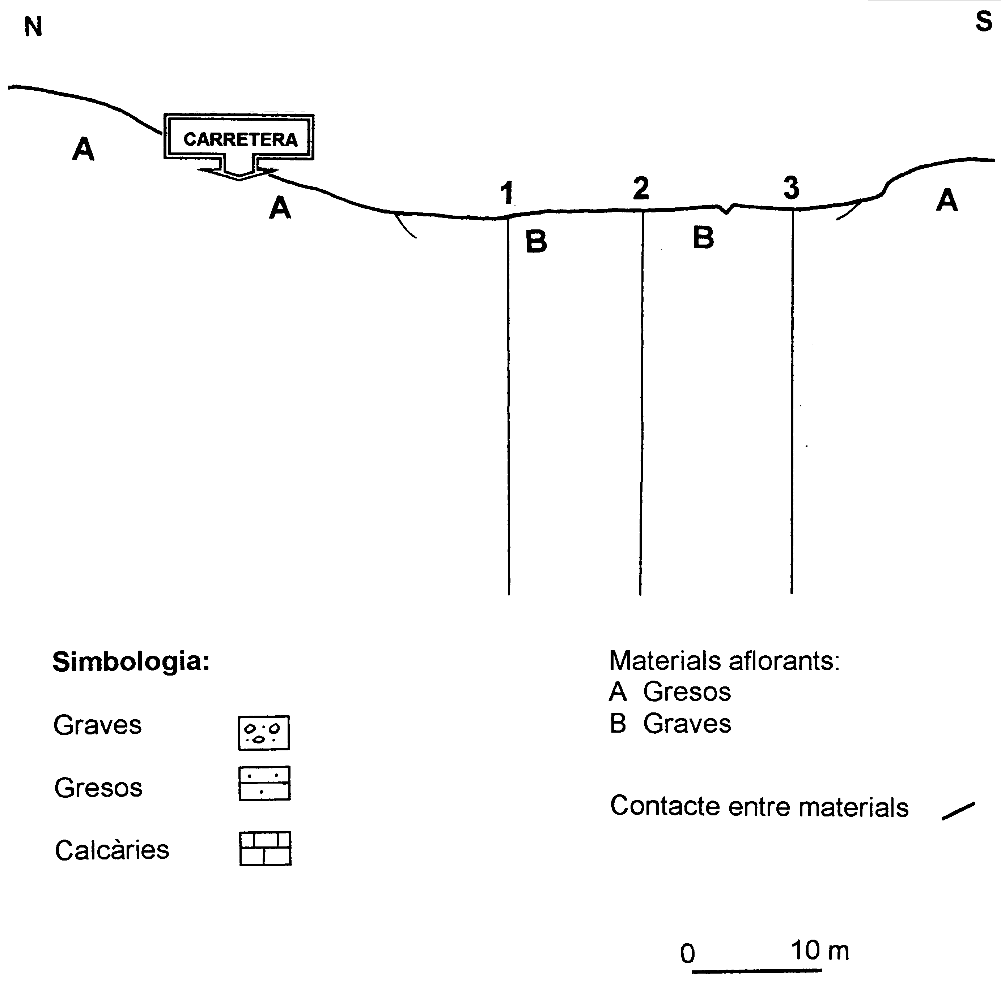
- Completeu la taula adjunta indicant per a cada tipus de material una utilitat concreta, sense repetir-ne cap.

Utilitat
Grava

Calcària

Gres

- L’empresa Pau, S.A. amb la finalitat de facilitar el transport de la grava extreta, construirà una carretera (assenyalada en el tall).
a) Quin risc induït s’ha de preveure?
b) Esmenteu tres mesures correctores que caldrà adoptar un cop acabada la carretera.

Criteris de correcció

1 | Veure el tall adjunt. Dibuixar correctament: els materials (0,30 punts) i el cabussament (0,30 punts) . (Altres talls que es corresponguin amb les dades dels tres sondeigs, i que siguin possibles des del punt de vista geològic, es consideraran correctes.)  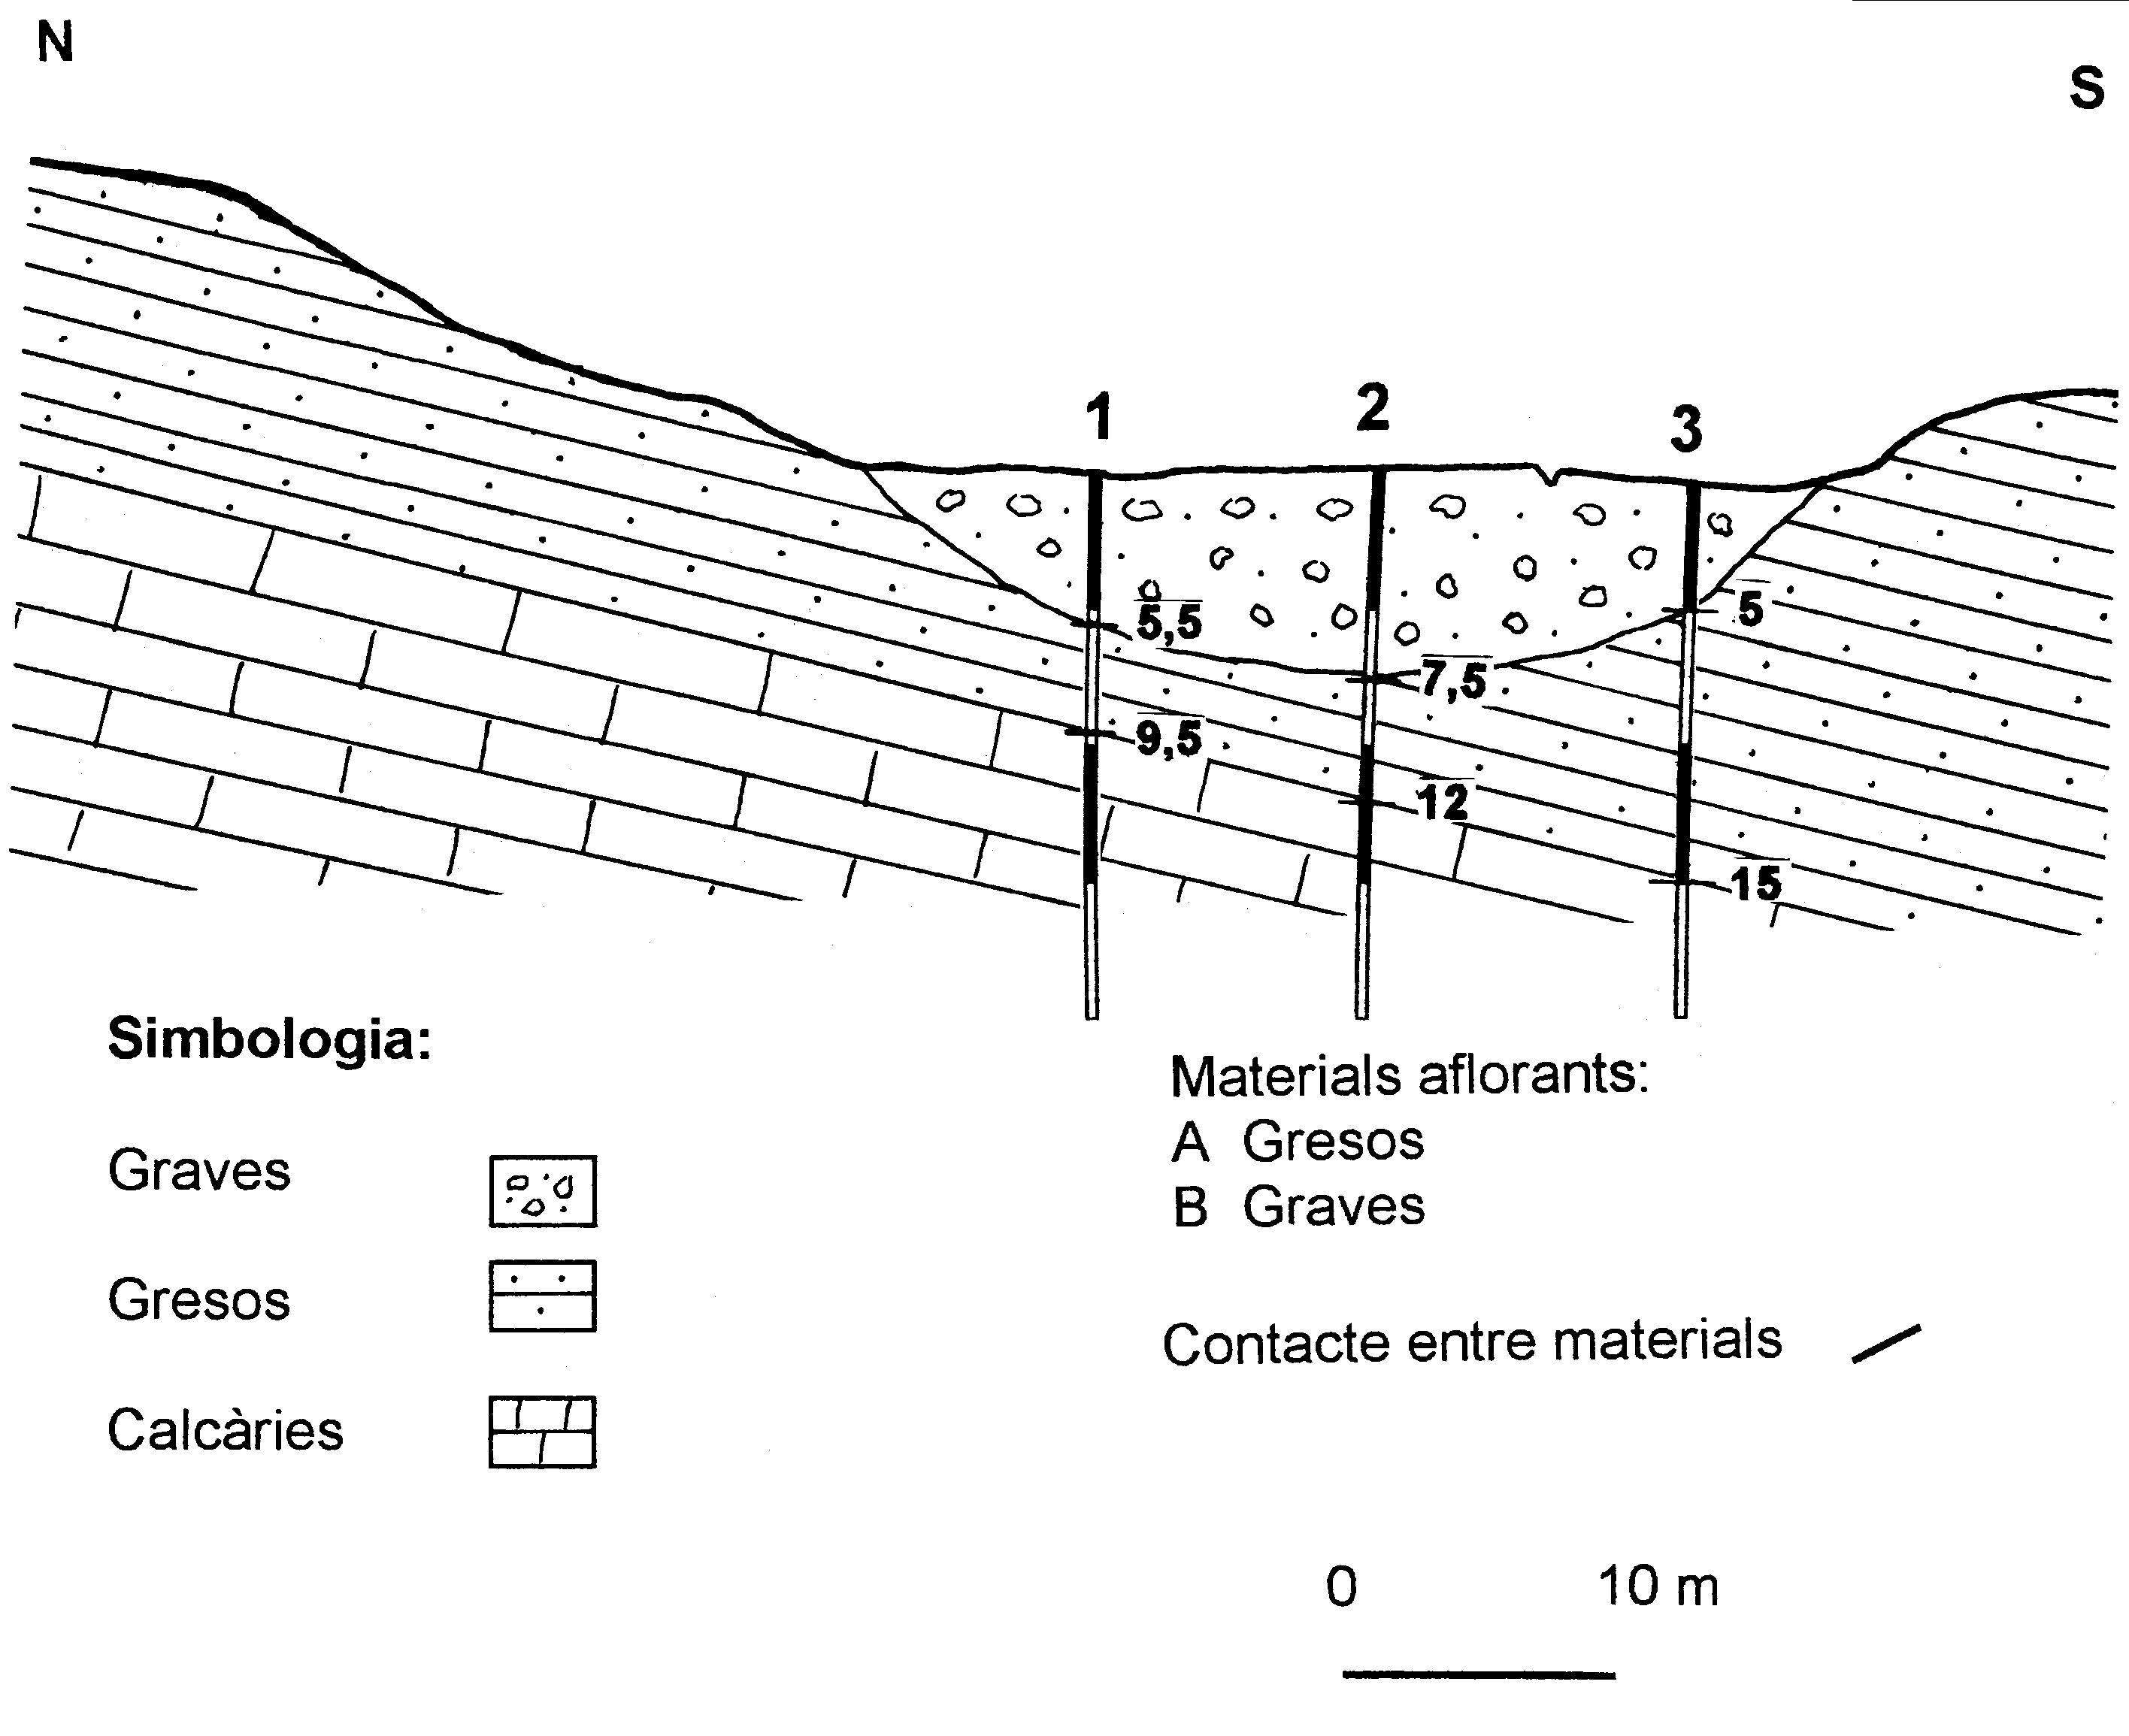  Veure taula adjunta. (0,40 punts)
   | Utilitat
  Grava | Àrids naturals, filtres, ...
  Calcària | Ciment, construcció, àrids artificials, ...
  Gres | Vidre, construcció, àrids artificials, ...
2 | a) Risc induït:  La carretera es podria veure afectada per moviments en massa, probablement esllavissaments translacionals, ja que la disposició de les capes de gresos presenta un cabussament favorable. (0,40 punts)  b) Mesures correctores:  Construir talussos poc pendents; instal·lar malles metàl.liques; fer drenatges interiors per evitar que l’aigua de la pluja s’acumuli; construir cunetes, murs o contraforts de formigó; revegetar amb espècies autòctones. (0,20 punts x 3 = 0,60 punts)  Altres respostes raonables, respecte a les mesures correctores, també són vàlides.

Setembre 2004. Titular. Exercici 2A [2 punts]

A la taula adjunta trobareu una relació de situacions que podreu valorar mitjançant algun dels següents camps d’acció de les Ciències de la Terra i del Medi Ambient:

gestió ambiental recurs impacte directe
impacte induït risc directe risc induït

1. Completeu la taula indicant el camp d’acció, tenint en compte que tots els camps no tenen per què trobar-se representats i que dues situacions diferents poden correspondre al mateix camp.

Situació | Camp d’acció
El municipi de Benlliure ha aprovat un Pla d’ordenació municipal.
Una tempesta seca ha estat la causa d’un incendi forestal.
A fi d’evitar possibles impactes ambientals l’Administració ha clausurat temporalment l’empresa paperera.
El terratrèmol ha estat la causa de les fortes inundacions i estralls en trencar-se la presa.
L’incendi que fou provocat l’estiu passat ha ocasionat una forta erosió de sòls.
A l’empresa Pedra S.A. se li ha concedit l’autorització per explotar les antigues mines de sulfurs metàl·lics.
La carretera és intransitable pels possibles despreniments.
La construcció de l’escullera ha permès recuperar part de la platja perduda l’hivern passat.
La sequera de l’estiu ha estat la principal causa de la pèrdua de la collita de les olives.
El vessament de fuel degut a l’accident del vaixell petroler ha afectat la fauna i la flora litoral.

2. En el moment de projectar determinades obres la legislació exigeix realitzar uns estudis per a valorar les conseqüències d’execució d’aquell projecte sobre el medi, anomenats Avaluació d’Impacte Ambiental (AIA).
- Descriviu breument les fases de les quals es composen les AIA.
- Digueu també tres obres que requereixin obligatòriament una AIA.

1
2
3

Criteris de correcció
1 | Cada resposta correcta 0,1 punts
  El municipi de Benlliure ha aprovat un Pla d’ordenació municipal. | Gestió
  La tempesta seca ha estat la causa d’un incendi forestal. | Risc directe
  A fi d’evitar possibles impactes ambientals l’Administració ha clausurat temporalment l’empresa paperera. | Gestió
  El terratrèmol ha estat la causa de les fortes inundacions i estralls ocasionats en trencar-se la presa. | Risc induït
  L’incendi que fou provocat l’estiu passat ha ocasionat una forta erosió de sòls. | Impacte induït
  A l’empresa Pedra S.A. se li ha concedit l’autorització per explotar les antigues mines de sulfurs metàl·lics | Recurs/gestió
  La carretera és intransitable pels possibles despreniments | Risc directe
  La construcció de l’escullera ha permès recuperar part de la platja perduda l’hivern passat. | Gestió
  La sequera de l’estiu ha estat la principal causa de la pèrdua de la collita de les olives | Risc directe
  El vessament de fuel degut a l’accident del vaixell petroler ha afectat la fauna i la flora litoral. | Impacte induït
2 | a)  Observació: L'alumne ha de citar les principals fases, tot i que no té perquè definir-les amb els mateixos termes ni tampoc el mateix nombre d'elles, ja que en pot fer una síntesi. [0,5 punts]  Les fases de l’AIA que comprenen des de l’elaboració del projecte fins la resolució final són les següents:  - Anàlisi detallada de l’indret on es vol ubicar l’activitat i del seu entorn.  - Descripció general del projecte i exigències previsibles sobre la utilització dels recursos naturals durant la construcció i durant el funcionament.  - Efectes previsibles dels impactes possibles sobre la població, gea, sòl, flora, vegetació, fauna.. Valoració dels impactes..  - Mesures correctores previstes a fi de minimitzar els impactes.  - Alternatives existents i idoneïtat de l’escollida  - Establiment d’un programa de vigilància a fi que es portin a terme les mesures correctores.  - Declaració d’impacte ambiental on es determina la conveniència o no del projecte  b)  Obres que requereixen AIA obligatòriament (0.17 punts per resposta correcta fins a un màxim de 0,5 punts]:  Construcció d’autopistes, grans preses, vies de ferrocarril, ports comercials, centrals nuclears, centrals tèrmiques, instal·lacions químiques...

